Gimnazija in ekonomska
srednja šola Trbovlje
Gimnazijska 10
1420 Trbovlje

INFO von....

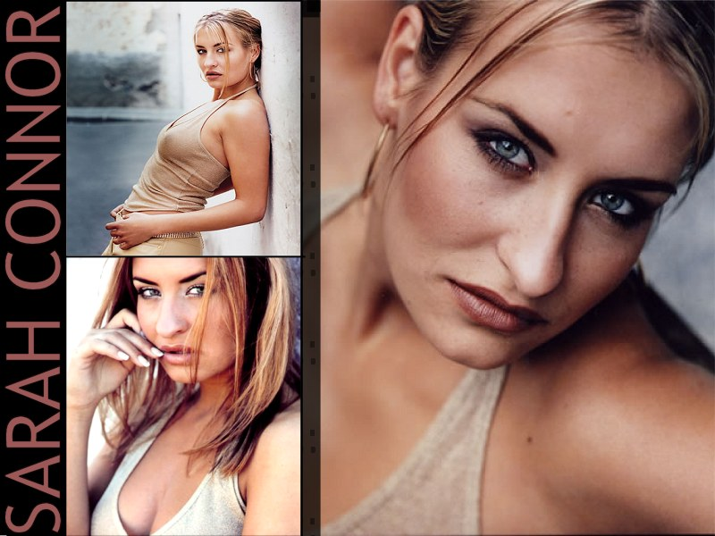

Zagorje, 16. 12. 2004 Mentor:
Avtor:, 4.d

BIOGRAPHIE
Sarah wurde am 13. Juni 1980 im Sternzeichen des Zwillings geboren. Dank irisch-amerikanischer Vorfahren wurde ihr die Liebe zur Musik damals schon mit in die Wiege gelegt, denn schon als kleines Kind und als Schülerin war sie sehr in den Gebieten Gesang und Bühne interessiert. Alles begann mit einem Musikkurs, den sie auf einem Gymnasium in Delmenhorst belegte. Parallel dazu wurde sie in der Delmenhorster Musikschule in klassischem Gesang und Klavier unterrichtet. Zusätzlich spielte die damals 15-jährige Sarah die Hauptrolle in dem Schulmusical "Linie 1". Nach ihrer Schulzeit schnupperte Sarah "TV-Luft", indem sie ein Praktikum bei RTL (Big Brother) absolvierte.
Doch dabei sollte es nicht bleiben!

MIT STIMME UND CHARME DURCH DIE INTERNATIONALEN CHARTS

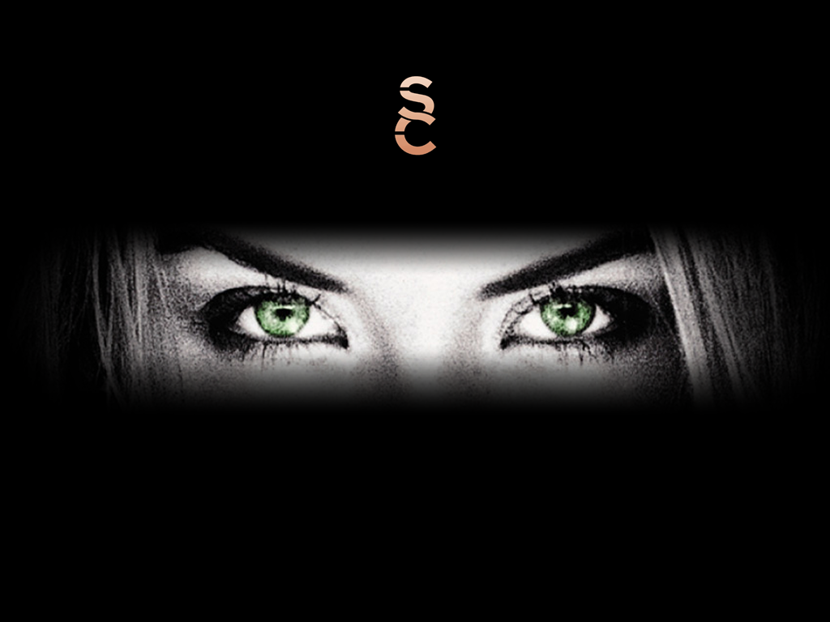
M it ihrer Debüt-Single Let's Get Back To Bed - Boy! traf Sarah Connor im Frühjahr 2001 mitten ins Schwarze. An der Seite von US-Star TQ schaffte sie auf Anhieb den Sprung auf Platz zwei der deutschen Singlecharts, Top Ten Platzierungen im europäischen Ausland und Platz 15 der European Top 100. Nach wenigen Wochen folgten Gold-Auszeichnungen in Deutschland & Österreich und der Musiksender VIVA verlieh der Künstlerin den Comet in der Kategorie Newcomer National.
Mit From Sarah With Love konnte die damals 21-jährige Ausnahmekünstlerin den Erfolg nur wenige Monate später noch steigern. Die Single war wochenlang auf Platz 1 der deutschen Singlecharts, wurde bereits nach wenigen Tagen vergoldet und erzielte mit über 750.000 verkauften Singles dreifach Gold! Und auch in Österreich und der Schweiz wurde die Single mit Gold bzw. Platin ausgezeichnet.
Das erste Album Green Eyed Soul knüpfte an diesen Erfolg nahtlos an: Sofortiger Einstieg auf Platz 3 der deutschen Charts, nach einer Woche Gold- und inzwischen sogar Triple-Gold-Status mit über 450.000 verkauften CDs und stolzem Platz 2!
Kaum verwunderlich, dass der Erfolg in den übrigen europäischen Ländern nicht lange auf sich warten lies: Ob Finnland, Griechenland, Polen, Österreich, Schweiz, Belgien, Portugal oder die Niederlande überall stand Sarah Connor in den Top 10 und wurde bereits vergoldet oder mit Platin ausgezeichnet.
Im Sommer 2002 erfüllte sich die Echo-Preisträgerin (Kategorie Künstlerin National Rock/Pop) einen langgehegten Traum. Sie ging auf große Tournee und spielte fast allerorts vor ausverkauften Hallen.
Wer nun dachte, die im Sternzeichen des Zwillings geborene Sängerin würde erst mal ein paar Wochen ruhen, der hatte weit gefehlt. Gemeinsam mit ihrem Freund und Vorbild Wyclef Jean ging Sarah ins Studio und spielte in - bezeichnenderweise - nur einer Nacht den Titel One Nite Stand (Of Wolves and Sheep) ein, den Wyclef nicht nur für sie geschrieben und produziert hatte, er begleitet Sarah auf der heißen Nummer auch noch stimmlich.
One Nite Stand (Of Wolves and Sheep) war die erste Auskoppelung aus Sarahs zweitem Album Unbelievable, das in unglaublichen 48 Stunden bereits Goldstatus erzielte.
Mitte 2003 überraschte Sarah ihre Fans mit einer ganz besonderen Nachricht: Sie wurde schwanger! Doch bevor Sarah sich in die verdiente Babypause zurückzog feierte sie an der Seite der New Yorker Acapella-Band Naturally Seven mit dem Song Music Is The Key ihren zweiten Nummer 1 Hit in Deutschland und eroberte auch mit ihrer ersten DVD A Night To Remember - Pop Meets Classic die Pole Position der Charts!
Im November 2003 veröffentlichte Sarah ihr drittes Album Key To My Soul, das es seinen Vorgängern gleich tat und sofort "vergoldet" in die Top Ten einstieg
Auch die zweite Single-Auskoppelung Just One Last Dance feat. Natural kletterte an die Spitze der deutschen Single-Charts, und wurde ebenfalls für über 150.000 verkaufte Singles mit Gold ausgezeichnet. Just One Last Dance ist somit bereits die zweite Gold- & Nr. 1-Single aus Sarahs, mittlerweile für über 200.000 verkaufte CDs mit Platin ausgezeichnetem, Album Key To My Soul .
Obwohl Sarah sich derzeit in wohlverdienter Babypause befindet, gelang es ihr einen weiteren Meilenstein ihrer Karriere fast im Vorbeigehen zu setzen:
Ihre Debüt-Single Bounce platzierte sich Anfang März 04 in den US-Charts und kletterte bis auf Platz 11 der Airplay-Charts. Und auch UK ließ nicht lange auf sich warten, hier stieg Bounce nur wenige Wochen später auf Platz 14 in die britischen Single-Charts ein.
Damit erfüllte sich für Sarah der heimlichen Traum wohl aller Musiker - der Durchbruch in den USA & UK!
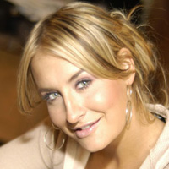

SARAH CONNOR STECKBRIEF
Geburtstag | 13.06.80
Geburtsort | Delmenhorst
Sternzeichen | Zwilling
Haarfarbe | blond
Augenfarbe | grün
Größe | 1,78 m
Geschwister | vier jüngere Schwestern & ein jüngerer Bruder
Schulausbildung | Gymnasium, bis zur 12. Klasse
musikalische Vorbilder | Aretha Franklin, Stevie Wonder, Michael Jackson, Missy Elliott
ausgeübte Sportarten | Kickboxen, Reiten, Tanzen, Segeln
Lieblingsreiseziel | Kenia
sonstiges / wissenswertes | dafür reicht der Platz nicht aus... :-)

AKTUELLE ALBUM
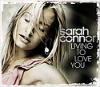
LIVING TO LOVE YOU
Leben für die Liebe
Die vergangenen 12 Monate zählen sicher zu den glücklichsten & erfolgreichsten in Sarah Connors Leben.

Beruflich konnte sie einmal mehr ihre Stellung als erfolg-reichste Künstlerin im In- & Ausland unterstreichen, so schossen die beiden Single-Veröffentlichungen Music Is The Key & Just One Last Dance aus ihrem Gold-Album Key To My Soul direkt auf Platz 1 der deutschen Single-Charts und wurden beide für über 150.000 verkaufte CDs mit Gold ausgezeichnet. International feierte sie u.a. in den USA (Single Bounce: #11 Airplay Top 40 Mainstream), UK (Single Bounce: #14 Single-Charts) Australien (Single Bounce: Gold & # 14 ARIA Charts) & Japan (Album Bounce: #12 Intl Artists Charts) umjubelte Erfolge und wurde dafür am 15. September in Las Vegas mit dem World Music Award als Erfolgreichster Deutscher Künstler im Ausland geehrt.
Nach knapp einem Jahr Familienpause meldet sich Sarah in diesen Tagen mit einer neuen Single zurück: Living To Love You, eine ergreifende Ballade aus der Feder der Erfolgsproduzenten Rob Tyger & Kay Denar, den Autoren ihres ersten internationalen Nr. 1 Hits From Sarah With Love. Living To Love You ist damit die erste Singleauskoppelung aus Sarahs viertem Album, das bald erscheinen wird.
Neben der Single-Version und verschiedenen Mixen von Living To Love You wird die CD noch zahlreiche weitere Extras anbieten. So wird der Song Change, der bislang nur per Mausklick geordert werden konnte und sofort die Nr. 1 bei rtl.musicload.de besetzte, ebenso auf der Single enthalten sein, wie ein spezieller CD-Extra-Part, mit Songtexten, "Behind The Scenes"-Fotos vom Videodreh und einem persönlichen Gruß von Sarah. Zudem wird Living To Love You auch im Taschengeld-freundlichen pock-it!-Format erhältlich sein.

MULTIMEDIA

